GUÍA DE TECNOLOGÍA

Nombre: | Curso: 3°A | Fecha: semana N° 22
¿QUÉ APRENDEREMOS?
Objetivo (s): OA 1 Crear diseños de objetos o sistemas tecnológicos simples para resolver problemas: › desde diversos ámbitos tecnológicos y tópicos de otras asignaturas › representando sus ideas a través de dibujos a mano alzada, modelos concretos o usando TIC › explorando y combinando productos existentes

Contenidos: objeto tecnológico
Objetivo de la semana: Crear un objeto tecnológico simple, utilizando material reciclado, mediante guía de trabajo
Habilidad: Identificar

¿Qué necesito saber?

Para comenzar necesitas saber de qué se trata la habilidad de Identificar y qué entendemos por objetos tecnológicos simples

Entonces:
Crear es la capacidad de producir algún elemento ya sea artística, imaginativa o intelectual.

¿Qué es un objeto tecnológico?
Los objetos tecnológicos. Son aquellos que los hombres, con su habilidad, ha creado. Además, pueden ser simples, como una cuchara, o complejos, como un auto. ... El hombre crea objetos tecnológicos para que las personas puedan hacer todo de una manera más fácil, y así mejorar la calidad de vida de todas las personas.

Para recordar:
- Objetos simples: Son objetos que tienen una complejidad mínima, normalmente están compuestos de una sola pieza o de dos piezas que generan un movimiento. No contienen mecanismos mecánicos complejos, siendo su propia forma la que facilita la función y que están formados de uno o dos elementos.
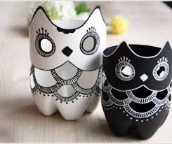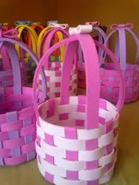
I.-Ahora a trabajar
Actividad: confeccionar un objeto tecnológico simple para ello utilizáremos botellas plásticas guíate ejemplo presentado.
1.- imagina y luego crea un canasto
2- Ordena el espacio y selecciona el material a utilizar
3.- Imagina y piensa en los detalles, antes de realizar tu trabajo
4.- Materiales: botella, cinta de color a elección, pegamento tijeras
5.- Recuerda tener precaución al usar elementos cortantes, siempre bajo la supervisión de un adulto.
6.- Por último, crea tu objeto tecnológico simple (canasto)

Pasos para realizar tu canasto
- Tomar la botella y cortar la parte superior de ella 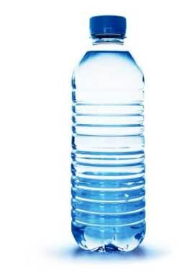
- Una vez cortada esa parte, debes cortar tiras verticalmente alrededor de todo el vaso (imagen nº2).
- Tomar la cinta y entrelazarla por cada tira de la botella (por arriba y abajo) hasta llegar al final (imagen nº 6 y 7).
- Poner una cinta como manilla
- Listo tu canasto decóralo.
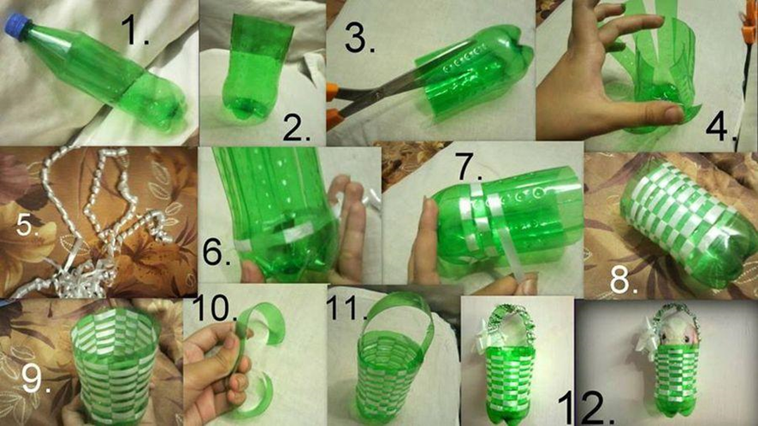
No olvides enviar fotografías de tu trabajo específicamente del reloj al WhatsApp del curso

